**平板電腦加工製程回饋操作步驟**

平板電腦開啟後，桌面項目如下圖示，請長按桌面捷徑如紅框 EMES圖示

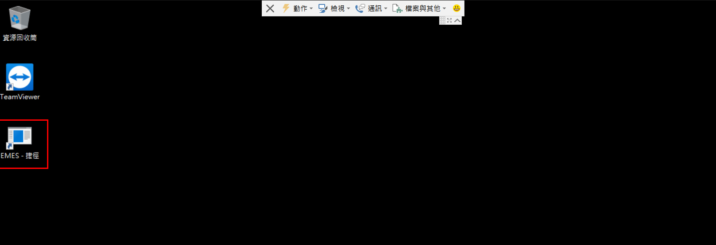

出現選單後請選擇開啟

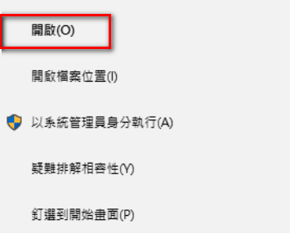

出現如下畫面後請按確定

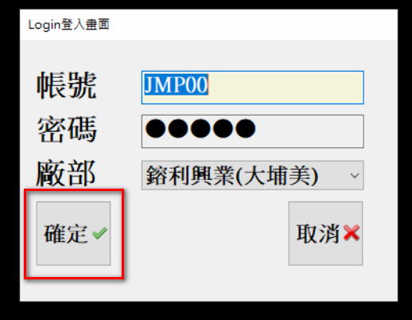

登入後主畫面如下圖顯示，依標示順序解釋主要按鈕功能。

1. 設定按鈕：主要是設定工作站以及管理者的密碼，以及是否開啟log紀錄。
2. 離開按鈕：離開此作業，回到平板電腦的開機桌面。
3. 確認按鈕：作業資料全部輸入完畢後需按此按鈕，資料將送回後端處理。
4. 取消按鈕：所有欄位資料清空，或是要重新工作站時，需要按此按紐。

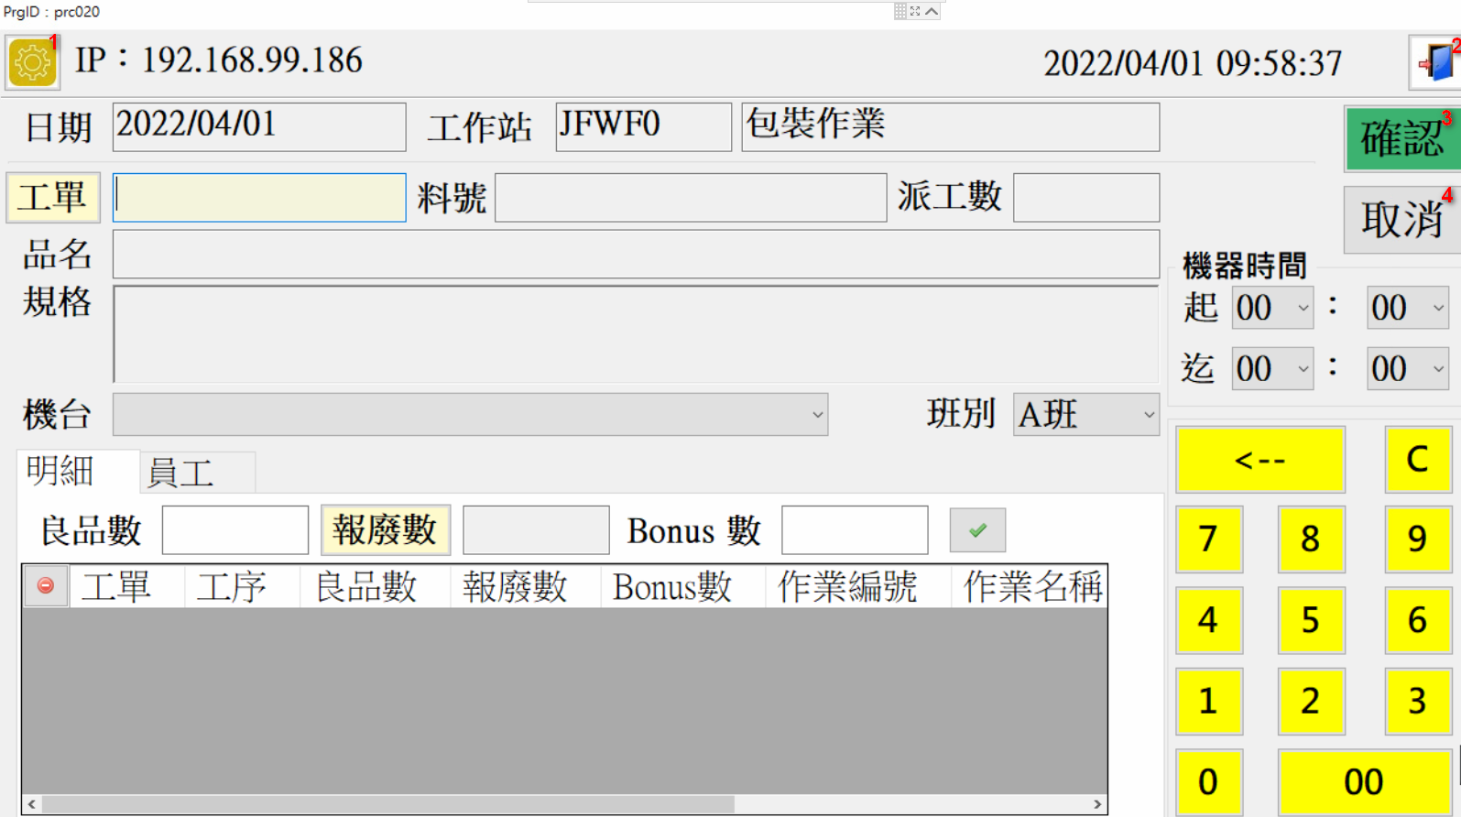

登入畫面後，請點選設定按鈕設定要回饋的工作站，如下圖示紅框位置。

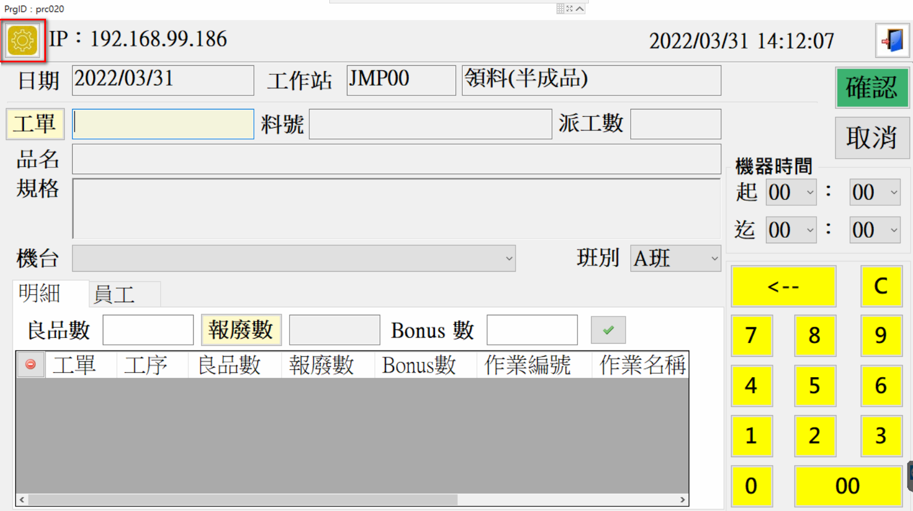

出現管理者登入畫面，請輸入**admin** 後按下登入按鍵如下圖示。（請利用下方英數字鍵盤輸入）

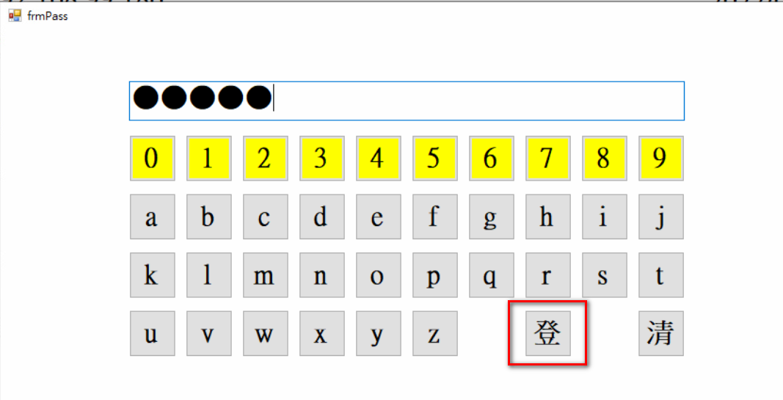

在工作站的下拉選項，選取你所需回饋的工作站，後按下存檔，步驟順序如下圖示。

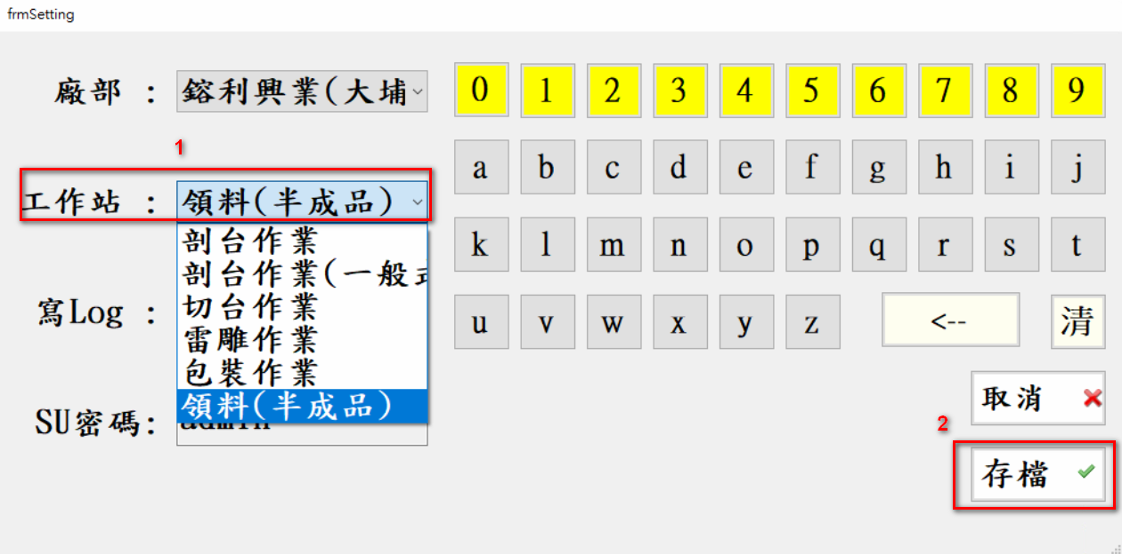

存檔後畫面會回到主畫面當中，請注意工作站IP，日期、工作站等資料是否正確，如下圖示（如有異常訊息為程式初始化異常請通知電腦室）。

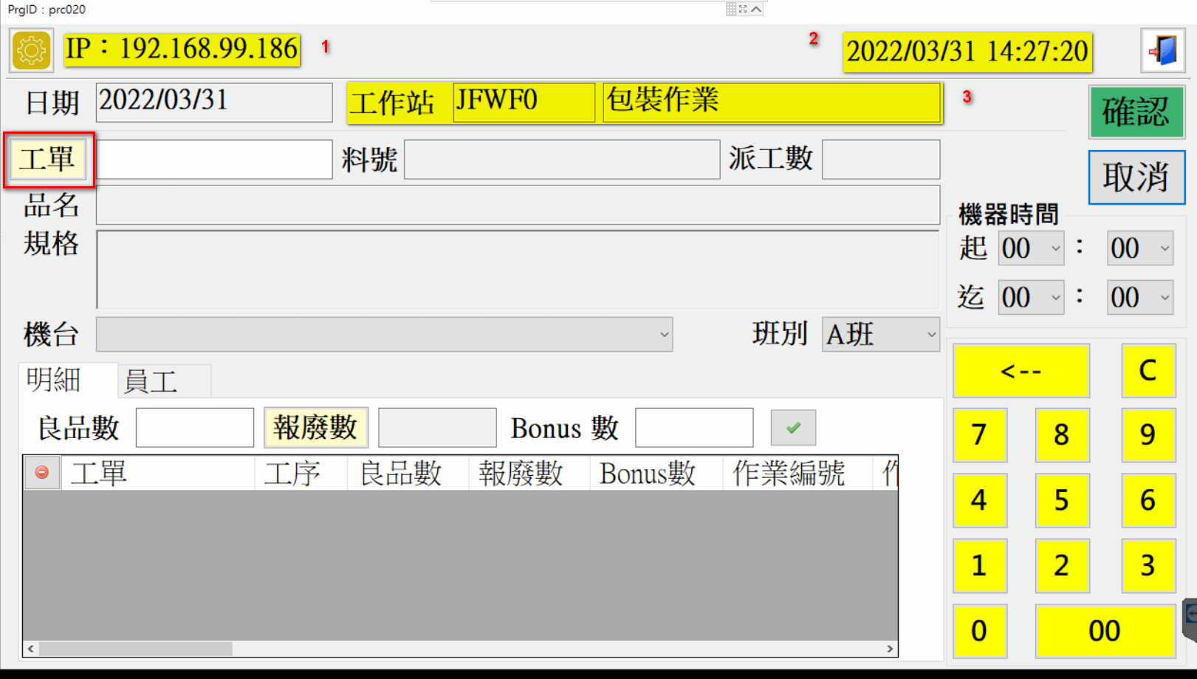

請點選工單按鈕（如上圖示紅框），開啟工單視窗（如下圖示紅框），請挑選要回饋的工單並按下確認。

**＊註：**如果要回饋的工單不在視窗內，請通知加工課長調整製程站的起訖開工日期，並登出系統調整後再登入。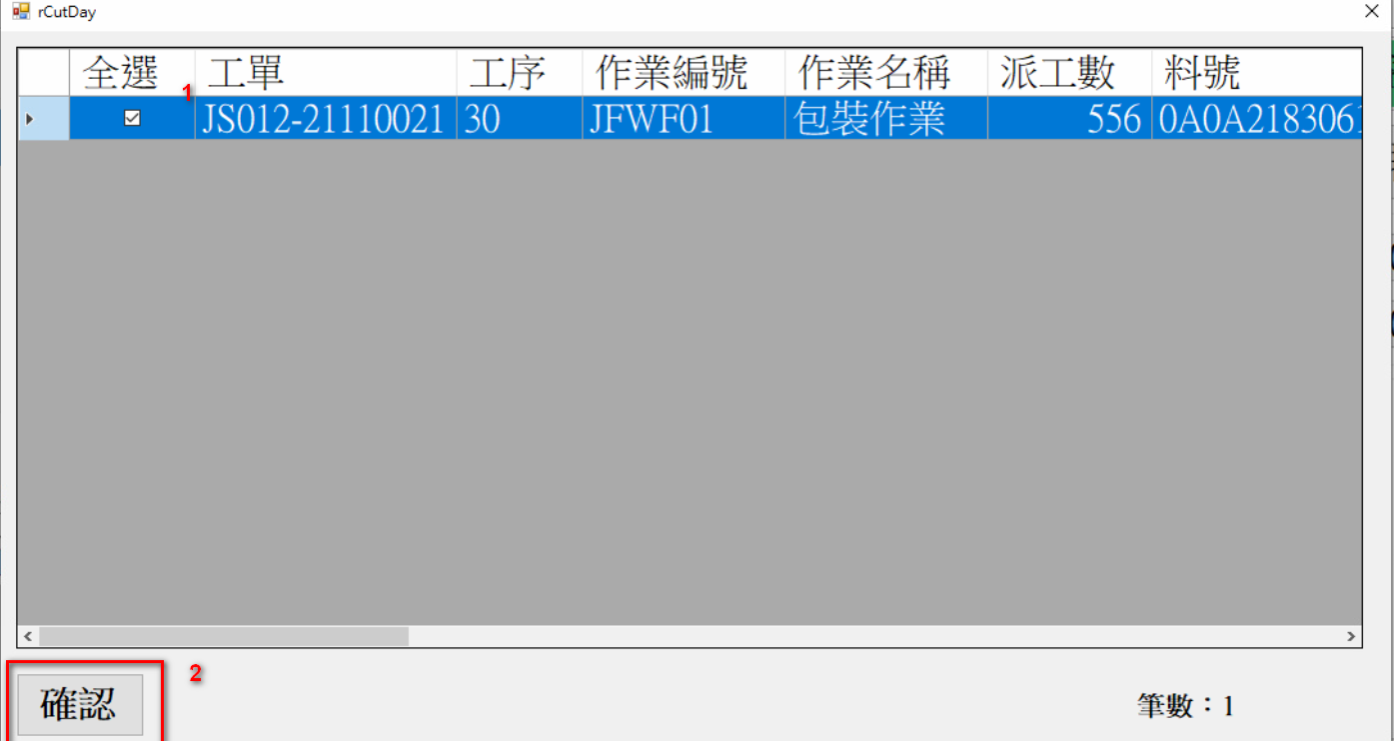

按下確認後工單資料將會出現在明細頁簽的畫面當中，請點選要回饋工單列上任何空白欄位，工單資料將會出現明細頁簽上方各欄位中，如料號、品名、規格、派工數等各欄位，才可輸入該工單的回饋資料。

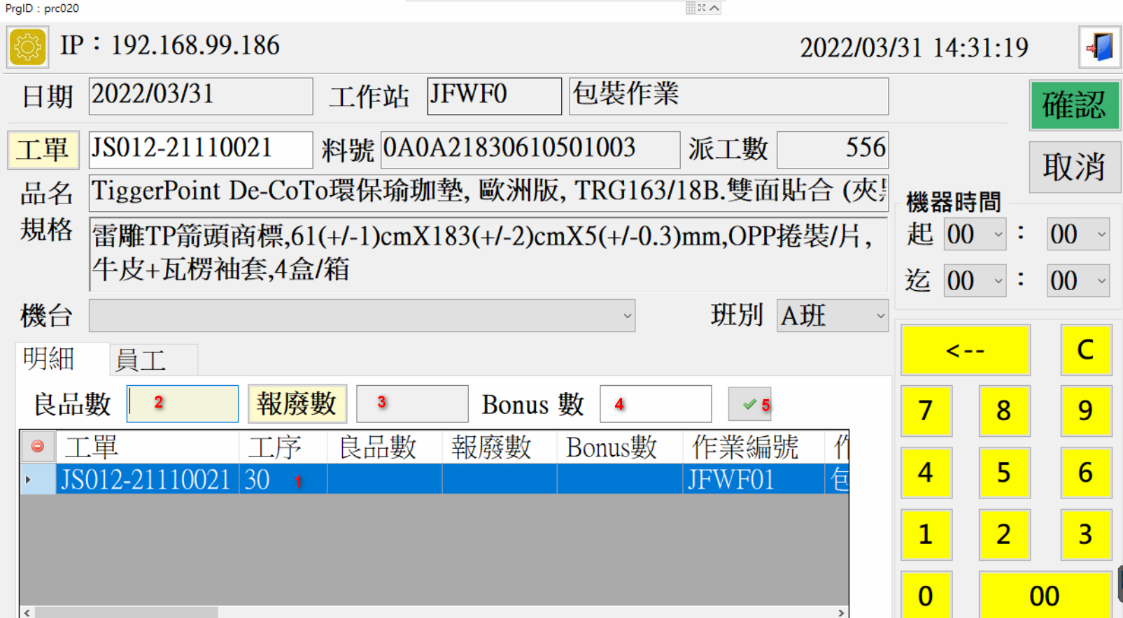

**良品數：**請點選平板電腦上面的欄位，並利用右邊的數字鍵盤將數量輸入。

**Bonus數：**操作方式如良品數。

**報廢數：**如有報廢數量，請點選報廢數按鈕，輸入不良原因項目，如下面圖示

點選放大鏡(將出現不良項目清下拉選單，請逐一挑選不良項目並按下確認，並點選數量欄位，並利用右邊的數字鍵盤輸入數量，後按，項目將會填入下方報廢項目視窗，操作順序如下圖示。

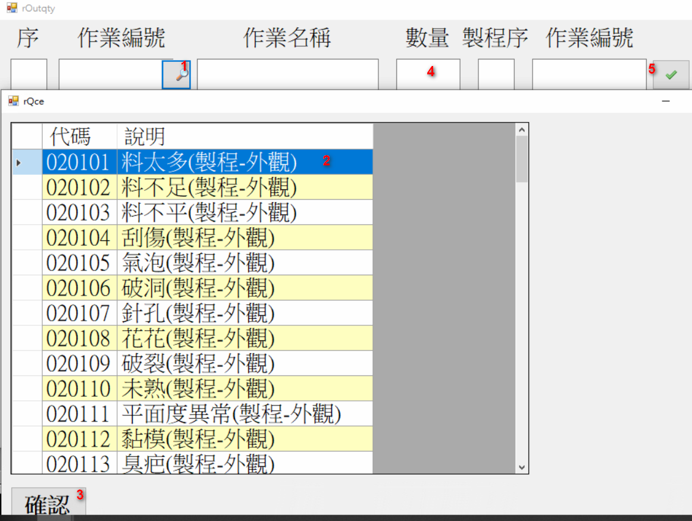

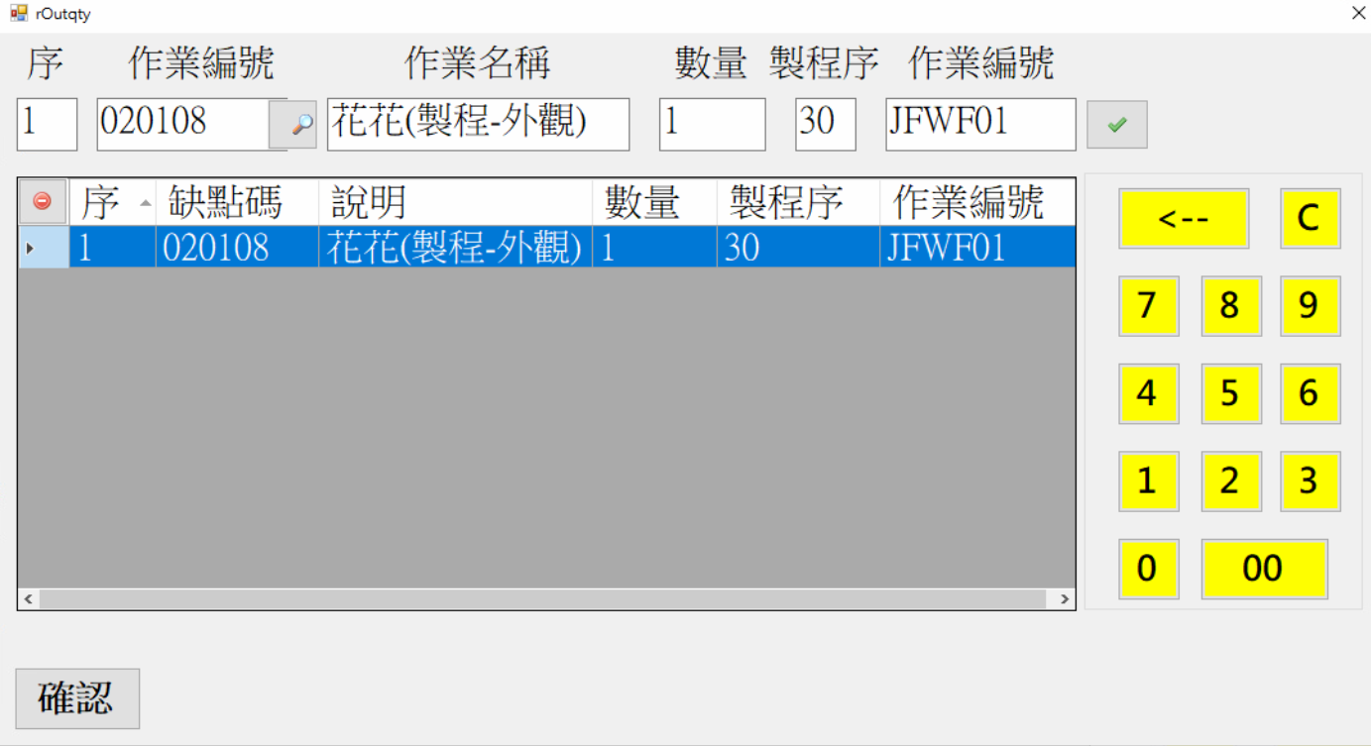

不良項目輸入完成後，畫面會回到主畫面，請按（如下圖紅框箭頭處）~~將~~資料輸入到下方明細資料，並輸入機器起迄時間，完成後如下圖示，請繼續輸入員工資料。（如沒輸入機器時間無法選擇員工）

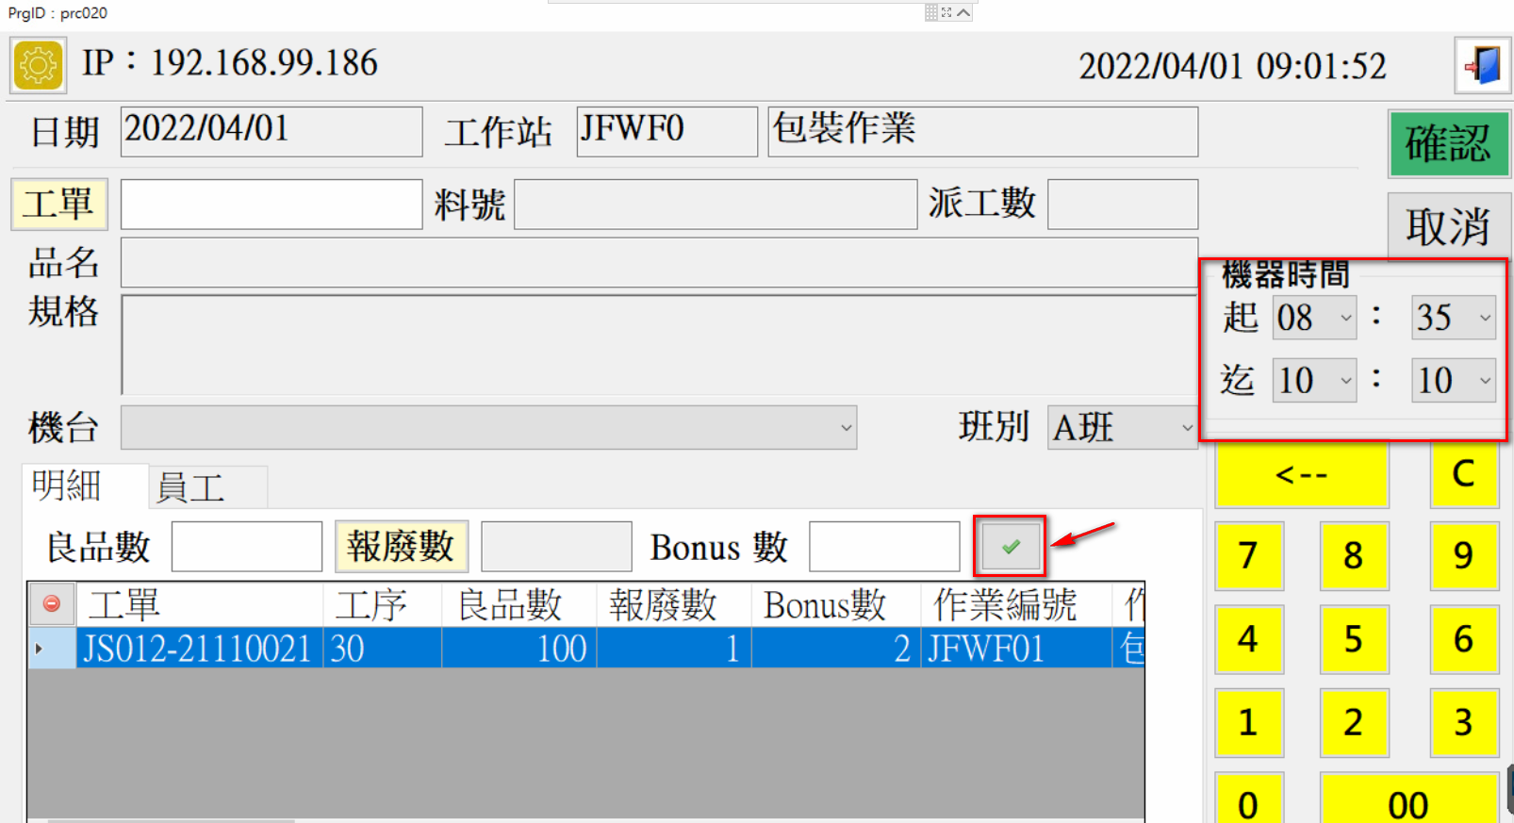**＊註：**如想要刪除已經存在的工單資料，請點選工單列上任何空白欄位，整列反藍後，點選左上方圖示，出現警告視窗後按下確定，操作步驟順序如下圖示。

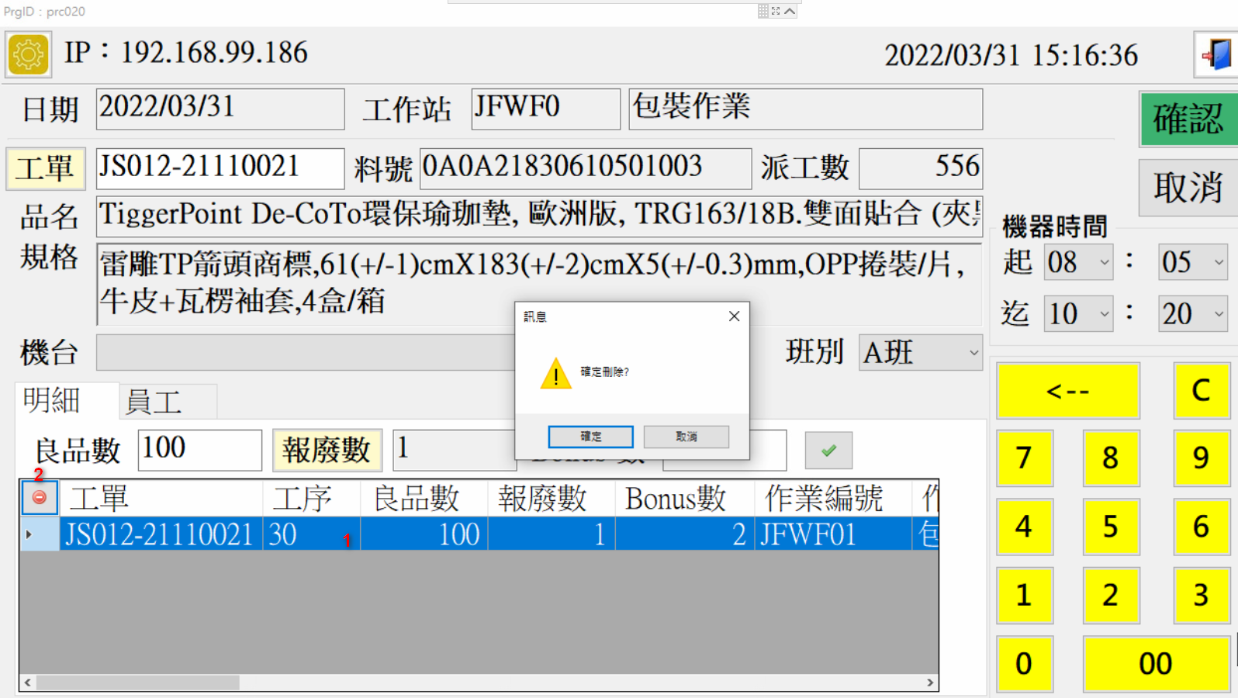

點選員工頁簽（如下圖黃底色員工頁簽），請點選工號按鈕（如紅框），將開啟員工視窗，請點選操作人員可多選，選擇完畢後請按確認，工時預帶機器的時間，完成後如下圖示。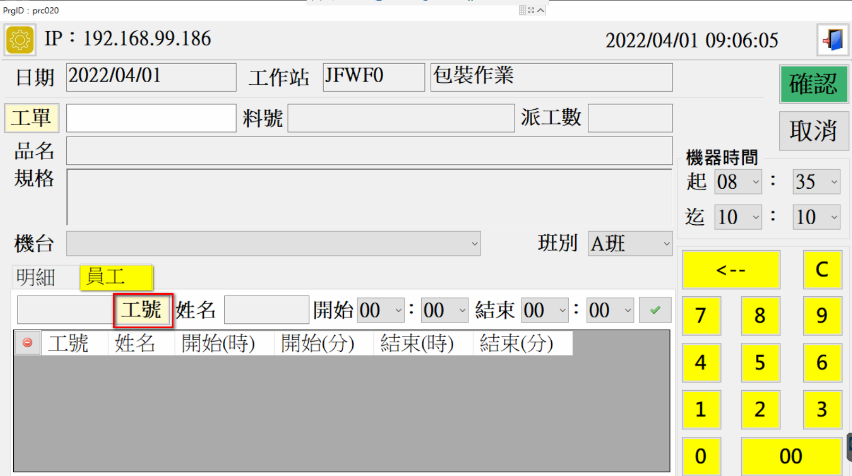

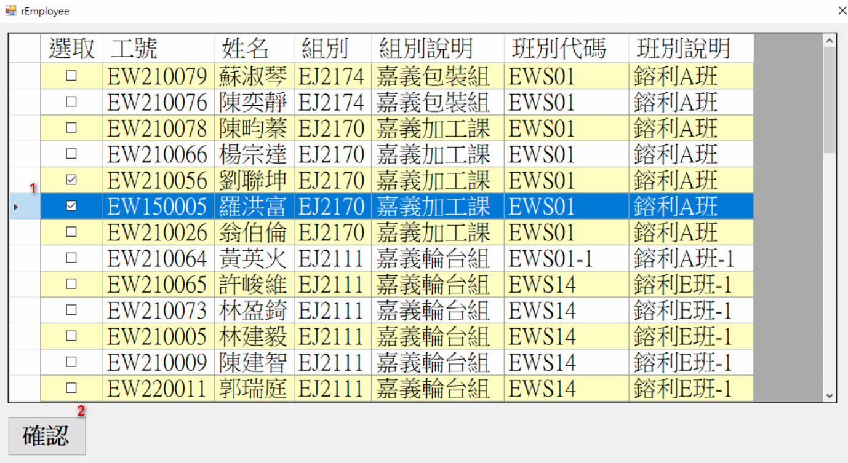

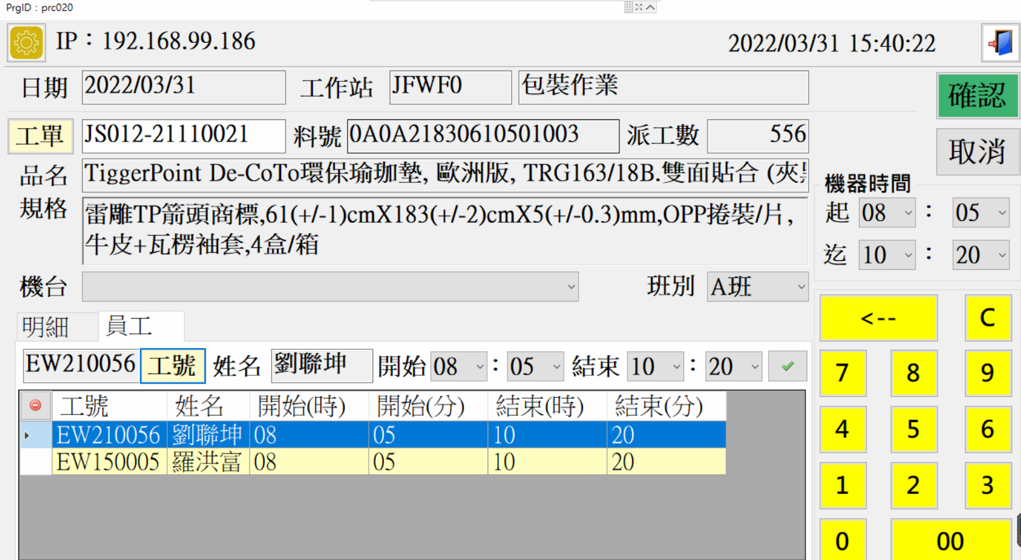

**＊註：**如想要刪除已經存在的員工單資料，請點選工號列上任何空白欄位，整列反藍後，點選左上方圖示，出現警告視窗後按下確定即可刪除，操作步驟如下圖示標示順序

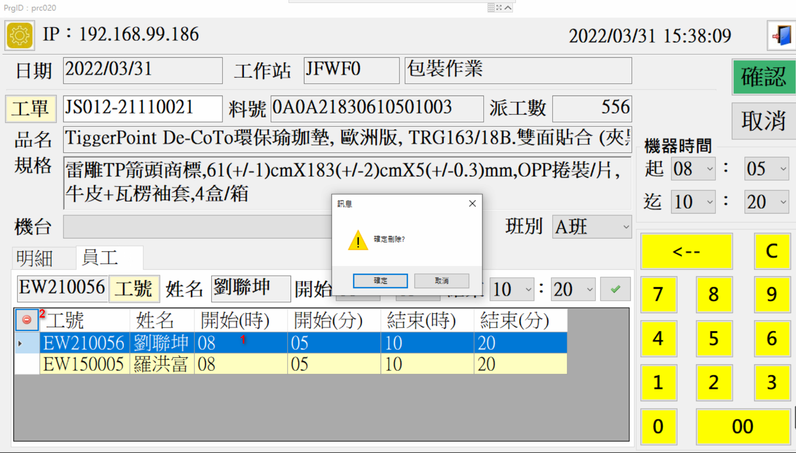

完成所有資訊後請按確認（紅框），系統將檢查所有必須輸入資料欄位及正確性，並提供確認訊息請確認回饋資料，如沒問題請按確認，按取消不會存入任何資料。如下圖示

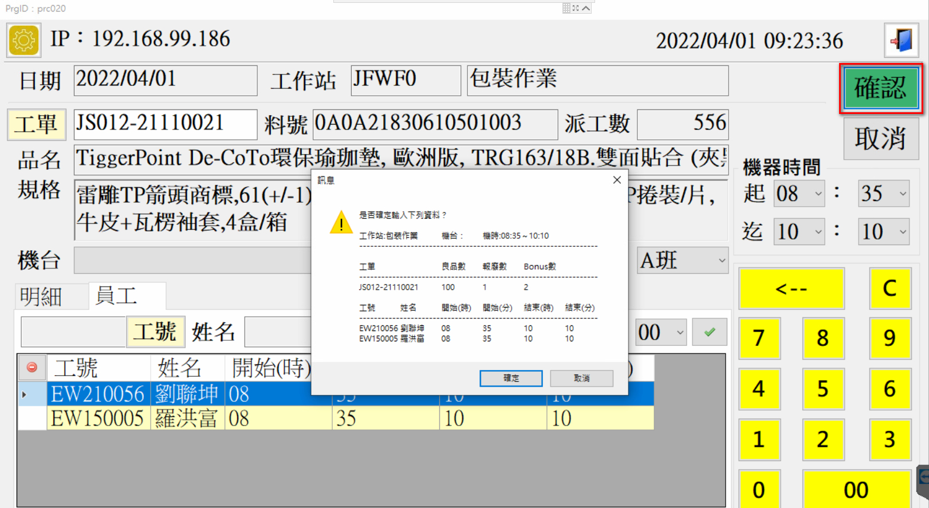

按下訊息框中的確認按鈕，如資料如任何異常會出現成功訊息按下確認即可繼續輸入下一筆資料。

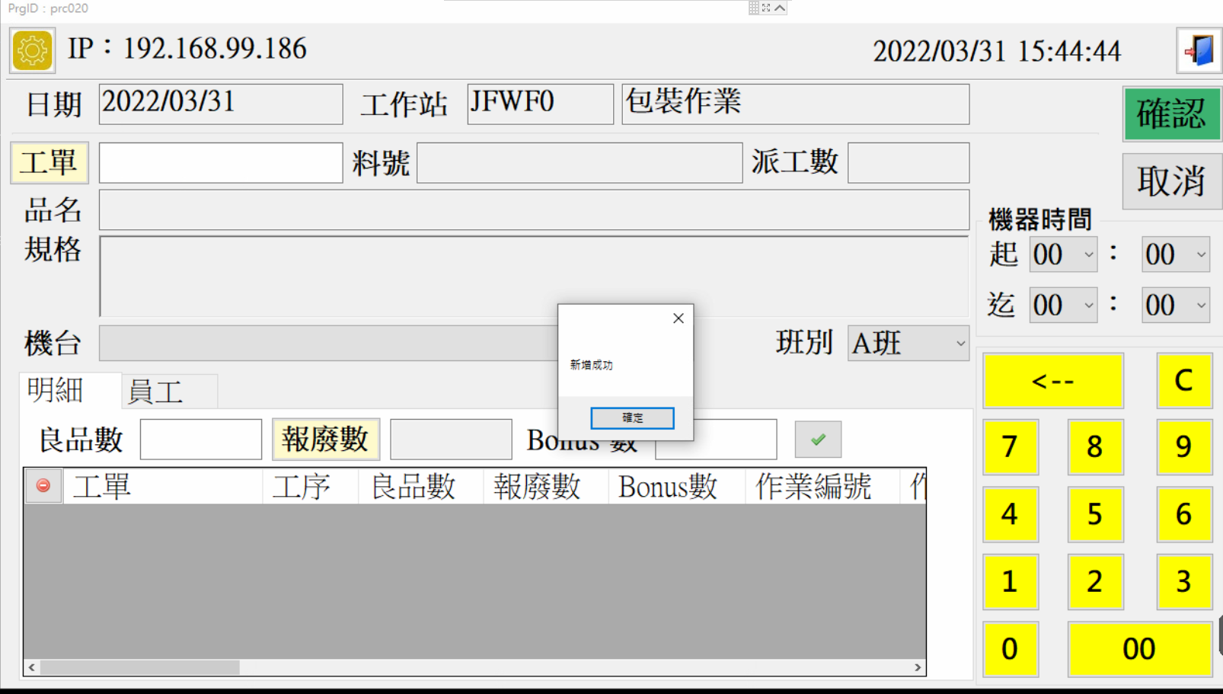

**基礎保養說明**：

1. 每天使用平板電腦後，請關機，並請保持鏡面清潔防止刮花磨損。
2. 請勿將電池耗盡後再充電，這時電池會因為過度放電導致內部電壓過低，可能會出現無法開機和充電的情況。建議低於20%就開始充電，保障電池的使用壽命更長。
3. 充電時請不要執行任何程式，或操作系統，電池上面不要覆蓋任何東西，影響散熱。
4. 鏡面髒汙時可用棉花沾少許酒精清潔鏡面。
5. 當平板電腦運行到一定程度的時候就會發熱，如感覺異常發熱，這個時候不要勉強使用，關閉裝置，讓它休息一會。

**基本故障排除**：

1. 請用時請確認平板電腦無線訊號是否正常，如連線異常請重新連線，等訊號正常，關閉畫面再將畫面打開繼續使用。



1. 如發生讀取速度出現延遲、卡頓，請將平板電腦機關機，等5分鐘後再開啟重試，如狀況未解決，請聯絡資訊部。